ชื่อ......สฐาปณา สุวรรณกาศ....................... รหัสนิสิต........65160125.............. กลุ่ม........2...................

คณะ............วิทยาการสารสนเทศ............... อาจารย์ผู้สอน........ดร.ประจักษ์ จิตเงินมะดัน...................

**ปฏิบัติการที่ 13**

**div Element and Layout**

**วัตถุประสงค์**

1. เพื่อศึกษาเนื้อหาความรู้เกี่ยวกับการออกแบบ Web Application ด้วย CSS
2. เพื่อฝึกทักษะการออกแบบ Web Application ด้วย div Element and Layout

**1. แหล่งเรียนรู้เนื้อหาสำคัญ**

ให้นิสิตศึกษาข้อมูลและเนื้อหาของ HTML, CSS, และ JavaScript จากบทความข้างล่างนี้

1. Hyper Text Markup Language (HTML): <https://www.w3schools.com/html/default.asp>
2. Cascading Style Sheets (CSS): <https://www.w3schools.com/css/default.asp>
3. JavaScript: <https://www.w3schools.com/js/default.asp>
4. Reference: <https://supersimple.dev/courses/html-css-course>

**2. div Element**

<div> เป็น element ของ HTML ที่มีความสำคัญมาก สามารถใช้เพื่อการสร้างหรือแบ่งหน้าเว็บออกเป็นส่วน ๆ ได้ โดยส่วนใหญ่ <div> จะถูกใช้งานเป็น container หรือส่วนที่เก็บองค์ประกอบอื่น ๆ ไว้ภายในที่สามารถตกแต่งได้ด้วย CSS หรือ ควบคุมและจัดการได้ด้วย JavaScript ซึ่งการแก้ไขดัดแปลงนี้ จะไม่กระทบกับองค์ประกอบในส่วนอื่น ๆ ของ HTML ในการตกแต่งองค์ประกอบภายใน <div> นั้น สามารถเรียกใช้งานได้โดยใช้ class หรือ id ก็ได้ โดยเราสามารถใส่ element อะไรก็ได้ภายใน <div> นั้น

หมายเหตุ โดยปกติแล้ว เว็บบราวเซอร์จะใส่บรรทัดว่างข้างหน้าและข้างหลัง <div>

สามารถศึกษาเพิ่มเติมได้ที่ <https://www.w3schools.com/tags/tag_div.ASP>

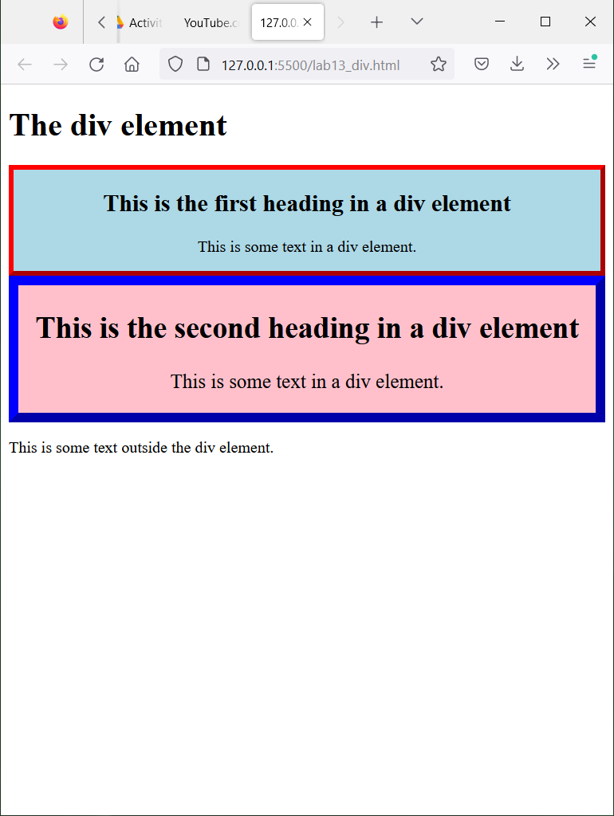

ตัวอย่างโค้ด เช่น

<!DOCTYPE html>

<html>

<head>

<style>

.div-red {

border: 5px outset red;

background-color: lightblue;

text-align: center;

}

.div-blue {

border: 10px outset blue;

background-color: pink;

text-align: center;

font-size: 20px;

}

</style>

</head>

<body>

<h1>The div element</h1>

<div class="div-red">

<h2>This is the first heading in a div element</h2>

<p>This is some text in a div element.</p>

</div>

<div class="div-blue">

<h2>This is the second heading in a div element</h2>

<p>This is some text in a div element.</p>

</div>

<p>This is some text outside the div element.</p>

</body>

</html>

1. ให้นิสิตสร้างไฟล์ lab13_div_excercise.html
2. เขียนโค้ดให้มีลักษณะดังนี้

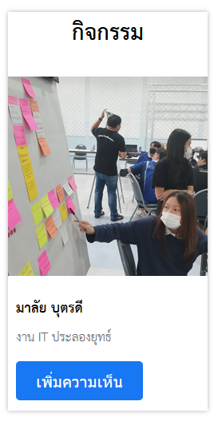

หมายเหตุ

การทำให้ภาพที่ย่อหรือขยายมีขนาดพอดีกับคอนเทนเนอร์ที่ล้อมรอบมันอยู่ สามารถใช้คุณสมบัติ object-fit ของ CSS ได้ โดยมีตัวเลือกหลายแบบ เช่น เติมเต็มตามขนาดของคอนเทนเนอร์ รักษาอัตราส่วนเดิม ไม่เปลี่ยนขนาด ฯลฯ

ข้อมูลเพิ่มเติม <https://www.w3schools.com/css/css3_object-fit.asp>

**ผลลัพธ์ (โค้ด)**

Html:

<!DOCTYPE html>

<html lang="en">

<head>

    <link rel="preconnect" href="https://fonts.googleapis.com">

    <link rel="preconnect" href="https://fonts.gstatic.com" crossorigin>

    <link href="https://fonts.googleapis.com/css2?family=Sarabun&display=swap" rel="stylesheet">

    <link rel="stylesheet" href="lab13_div_excercise.css">

</head>

<body>

    <div class="box">

        <div class="head">กิจกรรม</div>

        <div class="img"><img src="images/images_6.jpg" alt=""></div>

        <div class="info">

            <b>มาลัย บุตรดี</b>

            <p class="detail">งาน IT ประลองยุทธ์</p>

            <button>เพิ่มความเห็น</button>

        </div>

    </div>

</body>

</html>

Css:

body{

    font-family: Sarabun;

}

.box{

    /* border: solid 1px black; */

    box-shadow: rgba(0, 0, 0, 0.24) 0px 3px 8px;

    flex-direction: column;

    width: 200px;

    height: 430px;

    /* align-items: center; */

    overflow: hidden;

}

.head{

    text-align: center;

    justify-content: center;

    padding-top: 5px;

    padding-bottom: 30px;

    font-size: 20px;

    font-weight: 600;

}

.img{

    padding-bottom: 15px;

}

img{

    width: 100%;

    height: 230px;

    object-fit: cover;

}

.info{

    padding-left: 10px;

    font-size: 14px;

}

.detail{

    font-size: 14px;

}

button{

    border: none;

    background-color: #1877f2;

    color: white;

    border-radius: 5px;

    width: 125px;

    height: 40px;

    font-size: 16px;

    cursor: pointer;

}

button:hover{

    opacity: 80%;

}

1. ให้นิสิตสร้างไฟล์ lab13_div_google.html และ lab13_div_google.css
2. ให้นิสิตเชื่อมไฟล์ทั้งสองเข้าด้วยกัน แล้วเขียนโค้ดให้มีลักษณะดังนี้

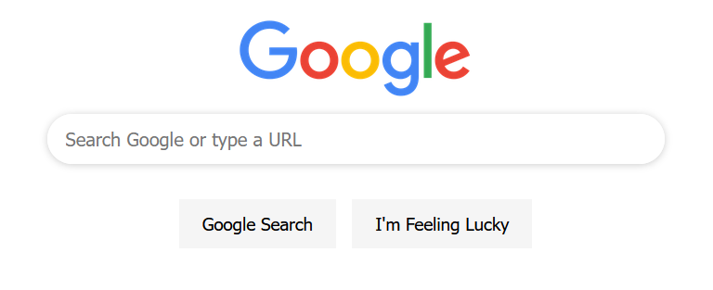

หมายเหตุ

การคลิกที่ input field แล้วทำให้ข้อความช่วยเหลือหายไป สามารภทำได้หลายวิธี เช่น การใช้ onfocus=”” ร่วมกับ onblur=”” หรือ การใช้ CSS ช่วยโดยการใช้ pseudo-class focus::placeholder แล้วตั้งค่าสีของตัวอักษรให้เป็น transparent

ข้อมูลเพิ่มเติม <https://www.w3docs.com/snippets/css/how-to-auto-hide-placeholder-text-on-focus-with-css-and-jquery.html>

**ผลลัพธ์ (โค้ด)**

Html:

<!DOCTYPE html>

<html lang="en">

<head>

    <meta charset="UTF-8">

    <meta name="viewport" content="width=device-width, initial-scale=1.0">

    <link rel="stylesheet" href="lab13_div_google.css">

</head>

<body>

    <div class="main">

        <img src="images/google-logo.png" alt="">

        <input type="text" placeholder="Search Google or type a URL"

           onfocus="this.placeholder=''"

           onblur="this.placeholder='Search Google or type a URL'" />

        <div class="button">

            <button>Google Search</button>

            <button>I'm Feeling Lucky</button>

        </div>

    </div>

</body>

</html>

Css:

.main{

    margin-top: 150px;

    display: flex;

    flex-direction: column;

    align-items: center;

    margin-left: auto;

    margin-right: auto;

}

img{

    width: 250px;

}

input{

    width: 550px;

    height: 40px;

    border-radius: 25px;

    border: none;

    box-shadow: rgba(0, 0, 0, 0.24) 0px 3px 8px;

    outline: none;

    font-size: 16px;

    padding-left: 20px ;

    margin-top: 10px;

}

button{

    border: none;

    margin-top: 30px;

    margin-right: 10px ;

    padding: 12px;

    font-size: 14px;

    cursor: pointer;

    background-color: rgb(232, 232, 232);

}

button:hover{

    opacity: 80%;

}

**3. CSS Layout**

ใน CSS จะมี Layout 2 แบบ คือ Vertical and Horizontal Layout นั่นคือ แนวตั้ง และแนวนอน ดังรูป ซึ่งสามารถเอามาผสมกันเพื่อสร้าง Layout ของหน้าเว็บตามที่ต้องการ เรียกว่า Nested Layout นั่นคือ การเอา Layout ที่ต้องการมาซ้อน ๆ กัน ตามรูปแบบที่ต้องการ

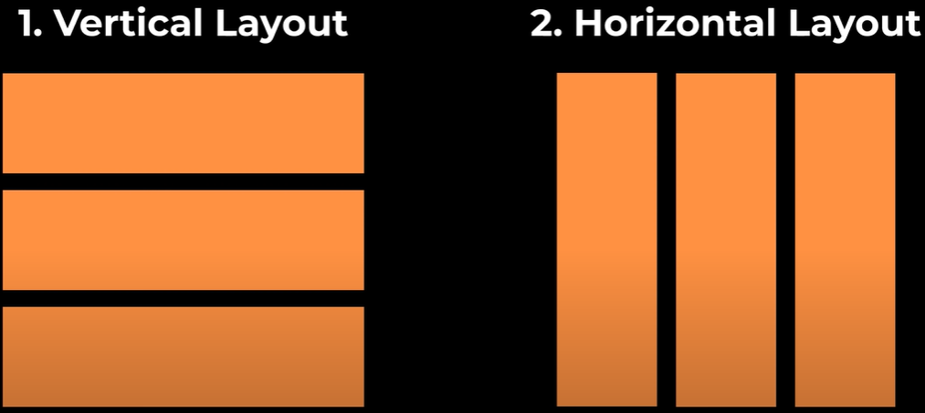



Nested Layout

อีกหนึ่ง element ที่สำคัญของ CSS สำหรับการสร้าง Layout คือ Grid ซึ่งเป็นโครงสร้างในรูปแบบแถวและคอลัมน์ (หรือในรูปแบบตาราง) โดยเราสามารถกำหนดจำนวนของแถวและหลักได้ผ่าน 2 ขั้นตอนคือ 1. ต้องบอก display: grid; และ 2. ต้องใส่จำนวนคอลัมน์ เช่น 100px 1fr 2fr; หมายความว่า มี 3 คอลัมน์ โดยที่คอลัมน์แรกจะกว้าง 100px คอลัมน์ที่ 2 จะกว้าง 1 ใน 3 ของพื้นที่ที่เหลือ และ คอลัมน์ที่ 3 จะกว้าง 2 ใน 3 ของพื้นที่ที่เหลือ

ถ้ามีจำนวน <div> มากกว่าจำนวนของคอลัมน์ที่กำหนดใน grid เนื้อหาของคอลัมน์ที่เหลือจะแสดงในแถวถัดไปของ grid

ตัวอย่าง

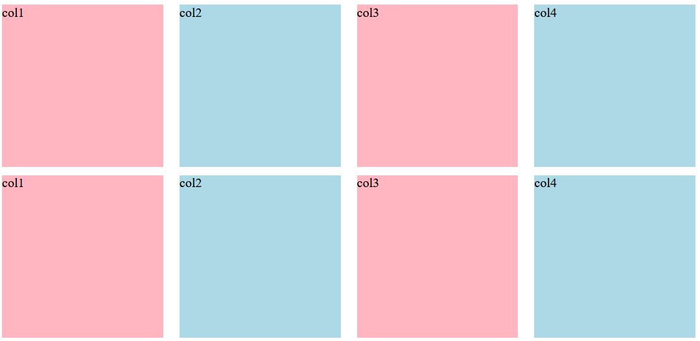

**Grid HTML**

<!DOCTYPE html>

<html>

<head>

<link rel="stylesheet" href="lab13_grid.css">

</head>

<body>

<div class="grid">

<div class="lightpink">col1</div>

<div class="lightblue">col2</div>

<div class="lightpink">col3</div>

<div class="lightblue">col4</div>

<div class="lightpink">col1</div>

<div class="lightblue">col2</div>

<div class="lightpink">col3</div>

<div class="lightblue">col4</div>

</div>

</body>

</html>

**Grid CSS**

.grid {

display: grid;

grid-template-columns: 1fr 1fr 1fr 1fr;

column-gap: 20px;

row-gap: 10px;

}

.lightpink {

background-color: lightpink;

height: 200px;

}

.lightblue{

background-color: lightblue;

height: 200px;

}

จงสร้างหน้าเว็บที่มีรูปแบบต่อไปนี้

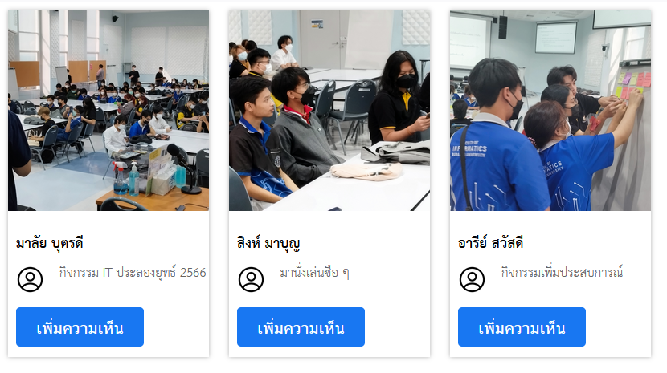

หมายเหตุ

เราสามารถใช้ grid ในคอนเทนเนอร์ที่เป็น <div> ซ้อนกันได้

**ผลลัพธ์ (โค้ด)**

Html:

<!DOCTYPE html>

<html lang="en">

<head>

    <link rel="preconnect" href="https://fonts.googleapis.com">

    <link rel="preconnect" href="https://fonts.gstatic.com" crossorigin>

    <link href="https://fonts.googleapis.com/css2?family=Sarabun&display=swap" rel="stylesheet">

    <link rel="stylesheet" href="lab13_div_excercise_grid.css">

</head>

<body>

    <div class="grid">

        <div class="box">

            <div class="img"><img class="img-activties" src="images/images_2.jpg" alt=""></div>

            <div class="info">

                <b>มาลัย บุตรดี</b>

                <div class="img-and-detail">

                    <div class="div-img">

                        <img class="img-profile" src="images/profile.png" alt="">

                    </div>

                    <p class="detail">กิจกรรม IT ประลองยุทธ์ 2566</p>

                </div>

                <button>เพิ่มความเห็น</button>

            </div>

        </div>

        <div class="box">

            <div class="img"><img class="img-activties" src="images/images_3.jpg" alt=""></div>

            <div class="info">

                <b>สิงห์ มาบุญ</b>

                <div class="img-and-detail">

                    <div class="div-img">

                        <img class="img-profile" src="images/profile.png" alt="">

                    </div>

                    <p class="detail">มานั่งเล่นซื่อ ๆ</p>

                </div>

                <button>เพิ่มความเห็น</button>

            </div>

        </div>

        <div class="box">

            <div class="img"><img class="img-activties" src="images/images_4.jpg" alt=""></div>

            <div class="info">

                <b>อารีย์ สวัสดี</b>

                <div class="img-and-detail">

                    <div class="div-img">

                        <img class="img-profile" src="images/profile.png" alt="">

                    </div>

                    <p class="detail">กิจกรรมเพิ่มประสบการณ์</p>

                </div>

                <button>เพิ่มความเห็น</button>

            </div>

        </div>

    </div>

</body>

</html>

Css:

body{

    font-family: Sarabun;

}

.grid{

    display: grid;

    /* grid-template-columns: 1fr 1fr 1fr; */

    grid-template-columns: 230px 230px 230px;

    column-gap: 20px;

}

.box{

    /* border: solid 1px black; */

    box-shadow: rgba(0, 0, 0, 0.24) 0px 3px 8px;

    flex-direction: column;

    width: 230px;

    height: 365px;

}

.img{

    padding-bottom: 15px;

}

.img-activties{

    width: 100%;

    height: 230px;

    object-fit: cover;

}

.div-img{

    width: 45px;

}

.img-profile{

    width: 30px;

    object-fit: cover;

    padding-top: 10px ;

}

.info{

    padding-left: 10px;

    font-size: 14px;

}

.img-and-detail{

    display: flex;

}

.detail{

    font-size: 14px;

}

button{

    border: none;

    background-color: #1877f2;

    color: white;

    border-radius: 5px;

    width: 125px;

    height: 40px;

    font-size: 16px;

    cursor: pointer;

}

button:hover{

    opacity: 80%;

}

**5. Try it yourself!**

ให้นิสิตเพิ่มเติมหน้าเว็บ my-youtube.html ให้มีลักษณะ ดังนี้

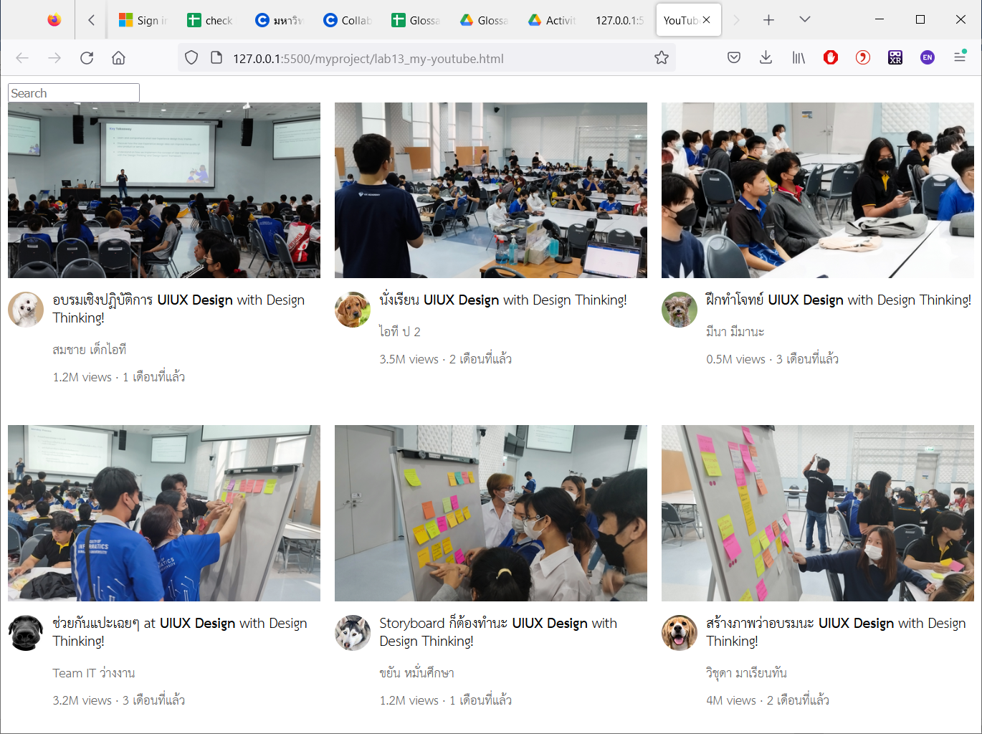

หมายเหตุ

1. สามารถใช้ grid ครอบเนื้อหาทั้งหมดได้ โดยอานจะตั้งชื่อ class ว่า video-grid

2. สามารถใช้ grid ภายใน <div> เพื่อจัด layout ภายในได้ เช่น video-info-grid สำหรับการแบ่งรูปโปรไฟล์ทางด้านซ้าย และคำอธิบายต่าง ๆ ให้อยู่ทางด้านขวา

**ผลลัพธ์ (โค้ด)**

Html:

<!DOCTYPE html>

<html>

  <head>

    <title>YouTube.com Clone</title>

    <link rel="preconnect" href="https://fonts.googleapis.com">

    <link rel="preconnect" href="https://fonts.gstatic.com" crossorigin>

    <link href="https://fonts.googleapis.com/css2?family=Sarabun&display=swap" rel="stylesheet">

    <link rel="stylesheet" href="my-youtube.css">

  </head>

  <body>

      <input type="text" class="search-bar" placeholder="Search" />

    <div class="video-grid">

      <div class="video-container">

        <img class="thumbnail" src="images/images_1.jpg" alt="Video thumbnail" />

        <div class="video-info-grid">

            <img class="profile-pic" src="images/profile-dog-1.jpg" alt="">

            <p class="video-title">อบรมเชิงปฏิบัติการ UIUX Design with Design Thinking!</p>

            <div> </div>

            <p class="video-author">สมชาย เด็กไอที</p>

            <div> </div>

            <p class="video-stats">1.2M views • 1 เดือนที่แล้ว</p>

        </div>

      </div>

      <div class="video-container">

        <img class="thumbnail" src="images/images_2.jpg" alt="Video thumbnail" />

        <div class="video-info-grid2">

            <img class="profile-pic" src="images/profile-dog-2.jpg" alt="">

            <p class="video-title one-line">นั่งเรียน UXUI Design with Design Thinking!</p>

            <div> </div>

            <p class="video-author">ไอที ป 2</p>

            <div> </div>

            <p class="video-stats">3.5M views • 2 เดือนที่แล้ว</p>

        </div>

      </div>

      <div class="video-container">

        <img class="thumbnail" src="images/images_3.jpg" alt="Video thumbnail" />

        <div class="video-info-grid2">

            <img class="profile-pic" src="images/profile-dog-3.jpg" alt="">

            <p class="video-title one-line">ฝึกทำโจทย์ UIUX Design with Design Thinking!</p>

            <div> </div>

            <p class="video-author">มีนา มีมานะ</p>

            <div> </div>

            <p class="video-stats">0.5M views • 3 เดือนที่แล้ว</p>

        </div>

      </div>

      <div class="video-container">

        <img class="thumbnail" src="images/images_4.jpg" alt="Video thumbnail" />

        <div class="video-info-grid">

            <img class="profile-pic" src="images/profile-dog-4.jpg" alt="">

            <p class="video-title">ช่วยกันแปะเฉยๆ UIUX Design with Design Thinking!</p>

            <div> </div>

            <p class="video-author">Team IT ว่างงาน</p>

            <div> </div>

            <p class="video-stats">3.2M views • 3 เดือนที่แล้ว</p>

        </div>

      </div>

      <div class="video-container">

        <img class="thumbnail" src="images/images_5.jpg" alt="Video thumbnail" />

        <div class="video-info-grid">

            <img class="profile-pic" src="images/profile-dog-5.jpg" alt="">

            <p class="video-title">Storyboard ก็ต้องทำนะ UIUX Design with Design Thinking!</p>

            <div> </div>

            <p class="video-author">ขยันหมั่นศึกษา</p>

            <div> </div>

            <p class="video-stats">1.2M views • 1 เดือนที่แล้ว</p>

        </div>

      </div>

      <div class="video-container">

        <img class="thumbnail" src="images/images_6.jpg" alt="Video thumbnail" />

        <div class="video-info-grid">

            <img class="profile-pic" src="images/profile-dog-6.jpg" alt="">

            <p class="video-title">สร้างภาพว่าอบรมนะ UIUX Design with Design Thinking!</p>

            <div> </div>

            <p class="video-author">วิชุดา มาเรียนทัน</p>

            <div> </div>

            <p class="video-stats">4M views • 2 เดือนที่แล้ว</p>

        </div>

      </div>

    </div>

  </body>

</html>

Css:

body{

    font-family: Sarabun;

}

.video-container{

    width: 370px;

}

.thumbnail {

    width: 370px;

    margin-left: 12px;

    margin-bottom: 12px ;

}

.search-bar {

    font-size: 13px;

    margin-left: 12px;

}

.video-info {

    margin-left: 12px;

}

.video-info-grid{

    width: 370px;

    height: 70px;

    margin-left: 12px;

    display: grid;

    grid-template-columns: 1fr 2fr;

    grid-template-rows: 1fr 1fr 1fr;

    row-gap: 10px;

    column-gap: 5px;

    row-gap: 1px;

}

.video-info-grid2{

    width: 370px;

    height: 70px;

    margin-left: 12px;

    display: grid;

    grid-template-columns: 1fr 2fr;

    grid-template-rows: 22px 1fr 1fr;

    row-gap: 10px;

    column-gap: 5px;

    row-gap: 1px;

}

.profile-pic{

    border-radius: 50%;

    width: 35px;

}

.video-title{

    margin: 0px;

    height: auto;

}

.video-stats , .video-author{

    margin: 0px;

    margin-top: 5px;

    font-size: 15px;

}

.video-title{

    font-weight: bold;

    font-size: 16px;

    width: 320px;

}

.video-grid{

    width: 1120px;

    display: grid;

    grid-template-columns: 1fr 1fr 1fr;

    column-gap: 20px;

    row-gap: 50px;

}

Reference: <https://supersimple.dev/courses/html-css-course>